Chocolaterie Vandeparre, le rêve d’enfant de Stephen

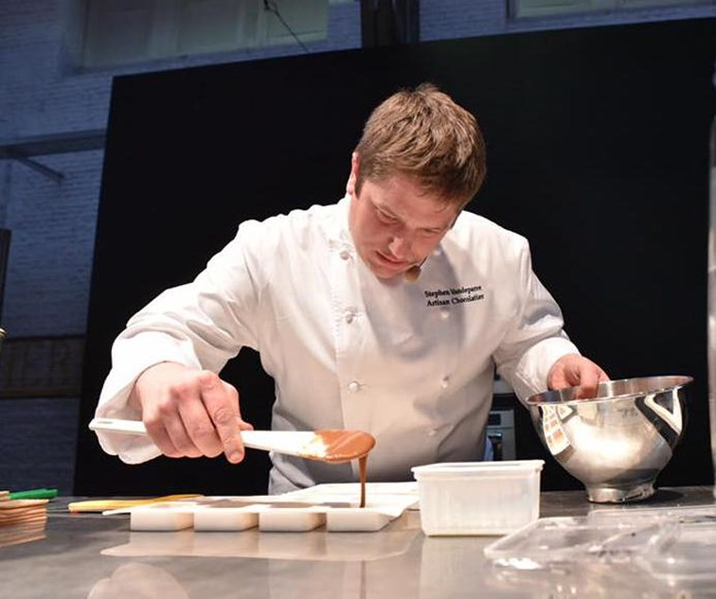
Stephen Vandeparre est régulièrement invité aux quatre coins du monde pour faire découvrir son travail d’artisan-chocolatier.-Com.
Le chocolat n’a pas de secrets pour Stephen Vandeparre.
Rencontre avec ce prodige artisan-chocolatier dans son atelier de Leuze.
En seulement quelques années, Stephen Vandeparre, 39 ans, a réussi à se faire un beau nom dans le monde du chocolat belge. Il y a encore quelques semaines, l’Enghiennois d’origine accompagnait le couple royal au Danemark pour faire valoir la qualité de son travail et d’une manière générale celle de ses créations chocolatées. D’autres voyages à travers le monde, comme lors de l’Exposition Universelle de Milan, lui ont permis de devenir l’un des ambassadeurs du chocolat belge.
«J’ai fait mes études en boulangerie-pâtisserie à l’ITMA à Tournai, rappelle-t-il. J’ai travaillé quelques années à la Maison Léger où j’ai pu atteindre le poste de chef d’atelier. Ensuite, j’ai rejoint le secteur de la Recherche et du Développement chez Kraft Foods (Côte d’Or) mais je ne pouvais pas faire valoir mon esprit créatif… et puis, en raison de la crise de la dioxine et de l’arrêt de la production, j’ai décidé de m’orienter vers un autre domaine qui me passionnait: l’œnologie. Je suis devenu conseiller vins chez Delhaize… mais le plaisir du travail du chocolat ne me lâchait pas et j’ai décidé, en 2011, à titre complémentaire, d’ouvrir mon atelier de chocolaterie à Enghien.»
Un accident de la vie, un nouvel élan dans sa carrière de chocolatier
Il y a parfois des événements qui vont marquent, qui vous font voir la vie d’une autre manière ou qui vous rappellent vos priorités… En 2011, Stephen Vandeparre est victime d’un grave accident de la circulation. Il a dû faire face à plus d’un an d’opérations et de séances de rééducation… «Heureusement, j’ai pu compter sur l’aide du parrain de mon fils pour tenir l’atelier à flot. Je suis passé par des moments de doute et de démotivation… Et puis, je me suis dit qu’il fallait que je vive ma passion pleinement.» L’artisan chocolatier prend alors une autre ampleur; son travail, une autre dimension. «J’ai ouvert un magasin à Bruxelles et cela m’a permis de toucher une autre clientèle et d’être commercialisé dans des épiceries fines de la région, précise-t-il. À cette période, j’ai également été approché par les restaurateurs et la grande distribution pour présenter mes produits dans les rayons de certains supermarchés.»
Rapidement, l’atelier devient trop étroit… Steven Vandeparre décide d’installer ses machines et ustensiles au sein du Rucher à Leuze-en-Hainaut. «Je suis passé de 90 m2 à 2000 m2, sourit-il. Actuellement, j’emploie sept personnes et dans les prochaines années, j’espère pouvoir poursuivre le développement de l’entreprise.»
Pour faire grandir la chocolaterie Vandeparre, il mise principalement sur le commerce extérieur. «Nos produits sont mis en vente en Ukraine, en Russie et au Japon. Des pourparlers sont en cours avec la Chine. En Belgique, nous continuons également à développer notre présence sur le marché que ce soit au niveau des chocolats et des glaces; un important contrat a été signé avec un grand nom du secteur de la grande distribution qui va nous inciter à augmenter notre production. Je pars de l’idée qu’une fois que l’on a atteint un objectif, on essaye d’en trouver un autre… J’ai de la chance que le chocolat belge s’exporte bien, et j’essaye d’en être un bon ambassadeur lorsque l’opportunité m’en est donnée!»
Pauline DENEUBOURG - L'Avenir

